Instalação do LAMP
Basicamente um LAMP é um conjunto de serviços sobre Linux, que tem a finalidade de criar um verdadeiro servidor Web (Apache2 – para colocar conteúdos online como por exemplo sites, blogs, etc) com suporte para a linguagem de programação PHP e para o serviço de base de dados MySQL.
1) Instalando o apache2 e o php7:
# apt-get install lamp-server^
Durante a instalação do MySQL, será solicitado para criar uma senha para o administrador do banco, a sugestão é utilizar a mesma senha de login do Ubuntu Server. Ou tecle “enter” para criar uma senha em branco;
Para utilizar uma ferramenta de administração para o MySQL, vamos instalar o phpmyadim.
2) Instalando o PHP:
# apt-get install phpmyadmin
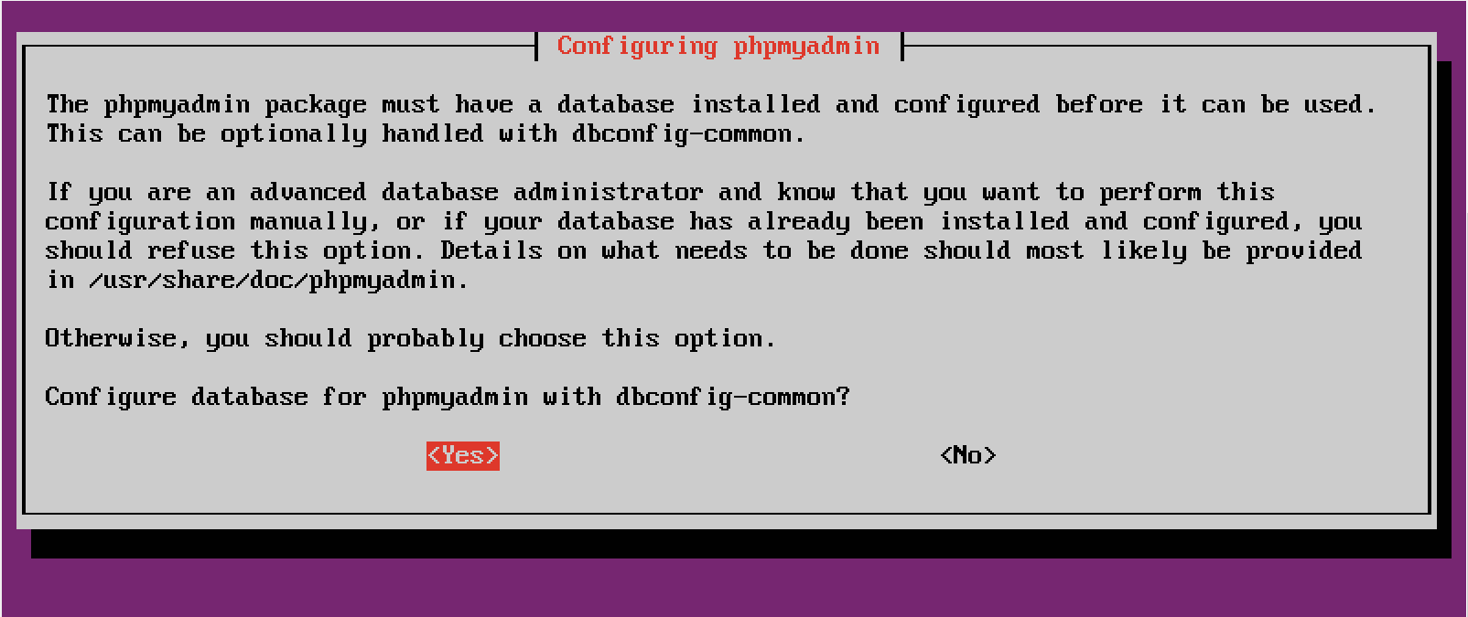
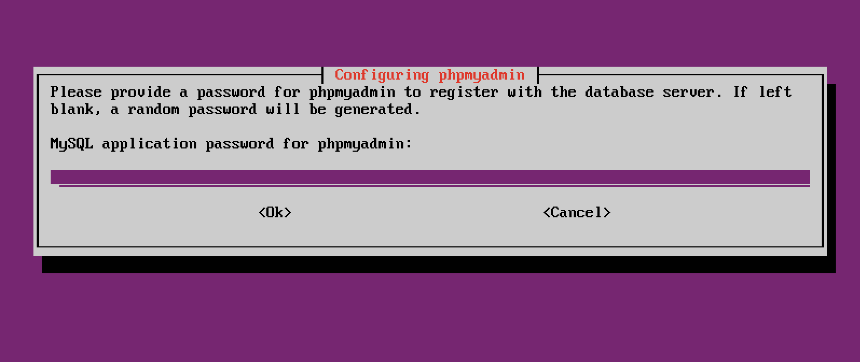
3) Criar o arquivo de boas vindas do apache para testar o php7:
# sudo nano /var/www/html/index.php
Deixe-o com o seguinte conteúdo:
<?php
phpinfo();
?>
Salve o arquivo e saia.

Edite o seguinte arquivo e acrescente a linha abaixo:

#sudo nano /etc/apache2/capache2.conf

Include /etc/phpmyadmin/apache.conf
3) Reinicie o serviço do apache2:
# cd /etc/init.d/
# sudo service apache2 restart
4) Para testar o apache, o php e o phpmyadmin, digite no seu browser (Windows XP):
http://ip_do_servidor_linux

http://ip_do_servidor_linux/index.php

http://ip_do_servidor_linux/phpmyadmin

5) Crie uma página simples em PHP e coloque dentro do diretório /var/www/html

<html>
<head>
<title> MEU SITE DE TESTE </title>
</head>
<body>
<h1> <center> MEU SITE DE TESTE !! </center></h1>
</body>
</html>

Desafio : Inserir cores no texto e inserir data e hora...

‘

